Министерство науки и высшего образования Российской Федерации
Федеральное государственное автономное образовательное учреждение высшего образования
«Пермский национальный исследовательский политехнический университет»

Электротехнический факультет
Выпускающая кафедра: информационные технологии и автоматизированные системы (ИТАС)
Направление подготовки: 09.03.04 Программная инженерия

ОТЧЕТ
Лабораторная работа № 11.1
«Информационные динамические структуры. Однонаправленные списки. Двунаправленные списки. Стеки. Очереди.»
По дисциплине «Основы алгоритмизации и программирования»
Вариант 14

Выполнил студент группы РИС-25-3б
Старцев Виталий Дмитриевич
Принял: Доц. Полякова О. А.

Пермь 2026
Постановка задачи
Написать программу, в которой создаются динамические структуры и выполнить их обработку в соответствии со своим вариантом. Записи в линейном списке содержат ключевое поле типа *char(строка символов). Сформировать однонаправленный список, двунаправленный список стек и очередь. Добавить, удалить в начало, с конца. Удалить из него К элементов с указанными номерами. Добавить К элементов с указанными номерами.
Однонаправленные списки.
Анализ
Структура
- Узел содержит данные (string) и указатель на следующий узел (next).
- Список хранит только голову (head).
Операции
- Вставка элемента: по индексу (в начало, конец, в середину).
- Удаление элемента: по индексу.
- Вывод, получение размера.
Особенности
- Экономия памяти за счёт одного указателя на узел.
- Вставка/удаление в начало – O(1).
- Вставка/удаление в конец – O(n), так как требуется обход до конца.
- Доступ по индексу – O(n).
- Реализованы все требуемые операции: добавление в начало/конец/по индексу, удаление K элементов с заданными номерами, добавление K элементов на указанные номера.

Блок-схема
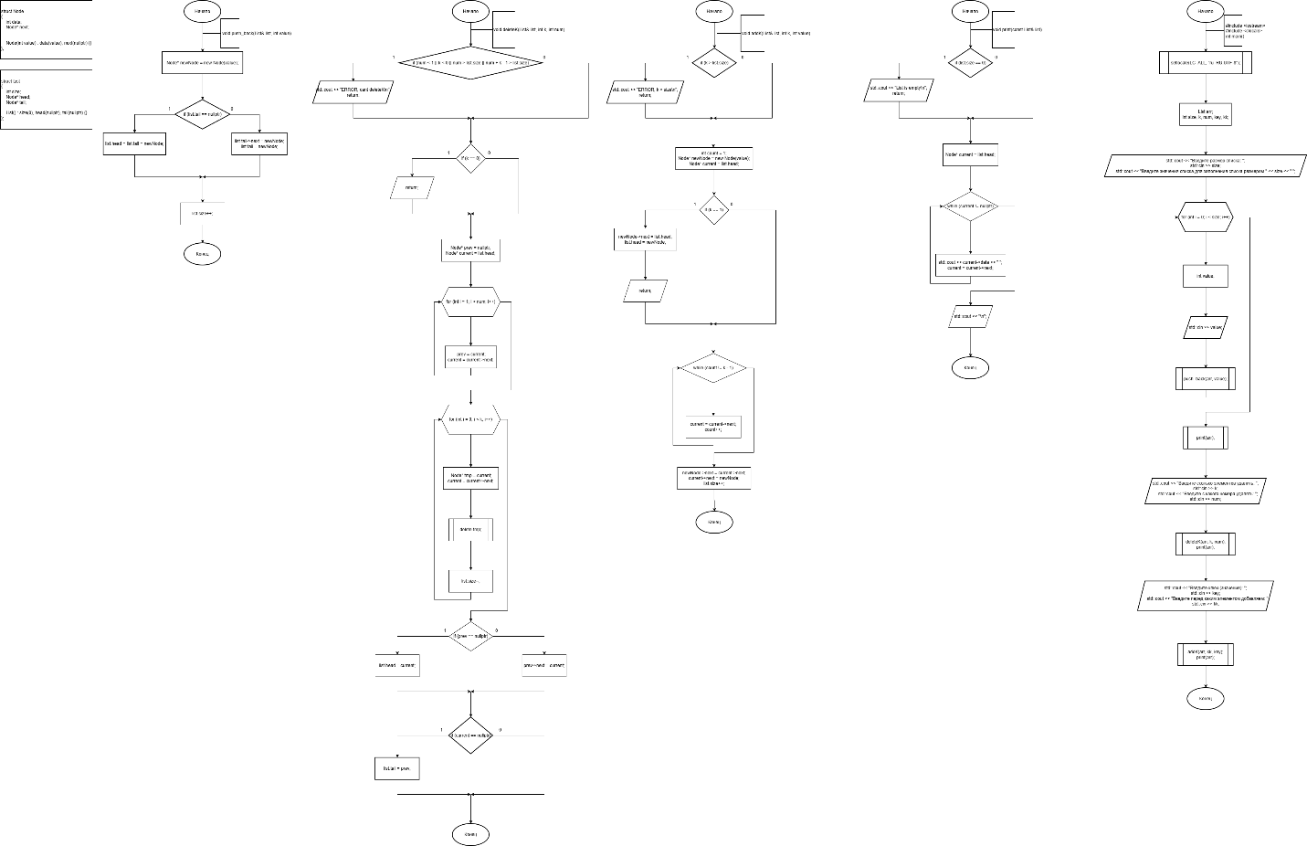

Код
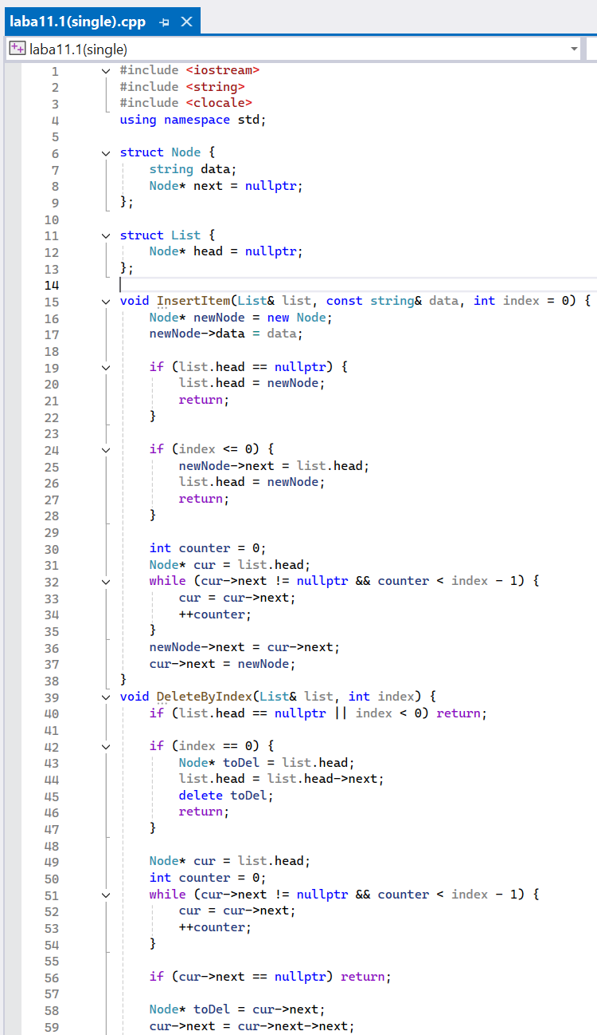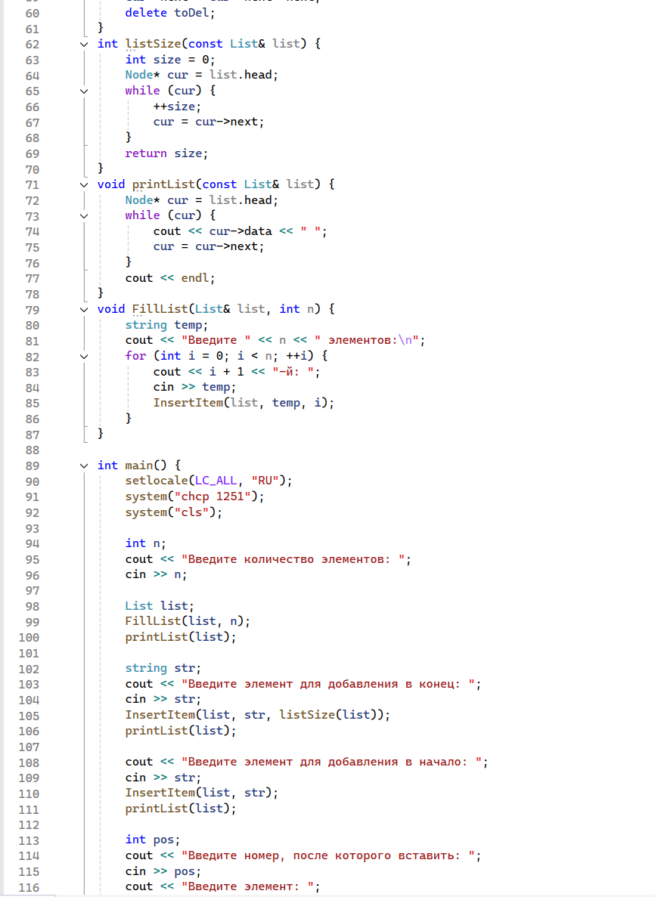
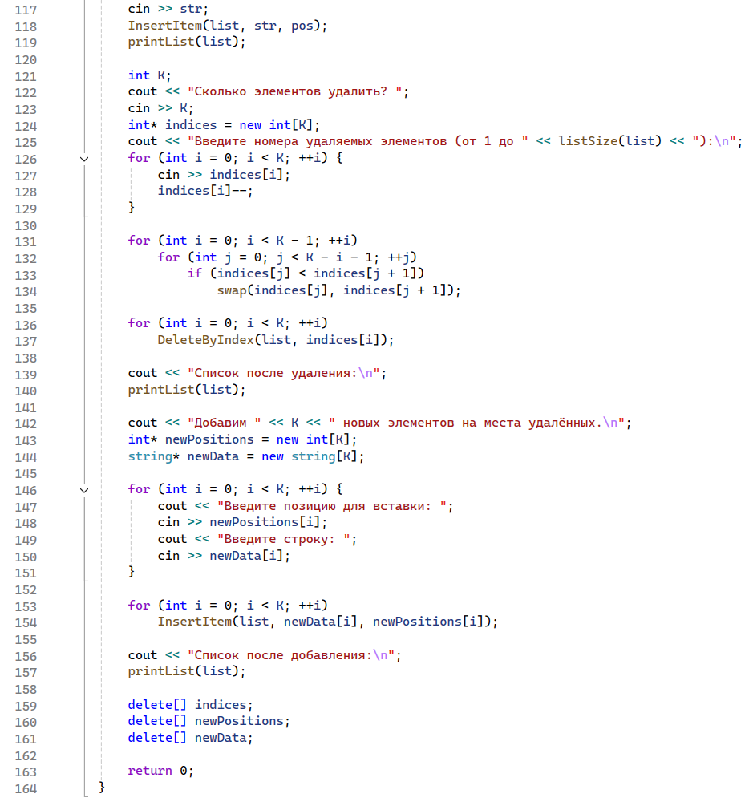
Окно вывода
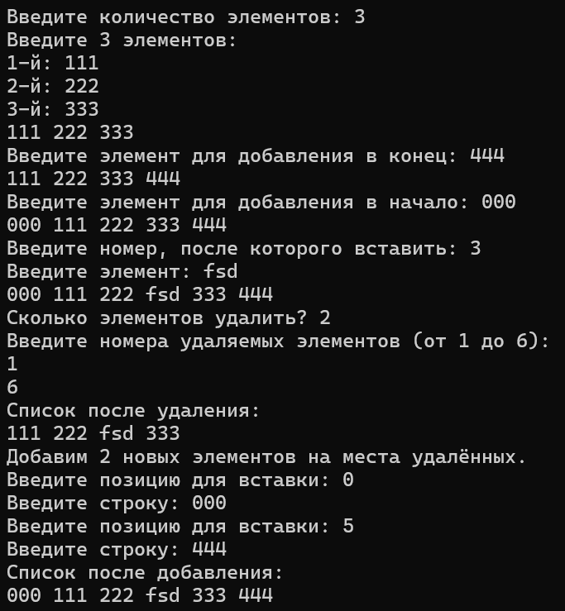

Двунаправленные списки
Анализ
Структура
- Узел содержит данные, указатели на следующий и предыдущий узлы.
- Список хранит голову (head) и хвост (tail).
Операции
- Вставка: в начало, конец, по индексу.
- Удаление: по индексу.
- Вывод, получение размера.
Особенности
- Позволяет эффективно (за O(1)) добавлять/удалять элементы как в начале, так и в конце, благодаря наличию tail.
- Возможен обход в обоих направлениях.
- Требует больше памяти (два указателя).
- При вставке/удалении по индексу всё равно необходим обход от начала (O(n)), но благодаря двунаправленности можно было бы реализовать поиск с ближайшего конца, хотя в представленном коде этого нет.
Блок-схема
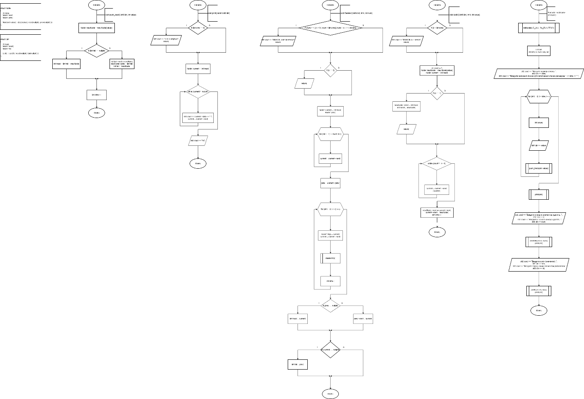
Код
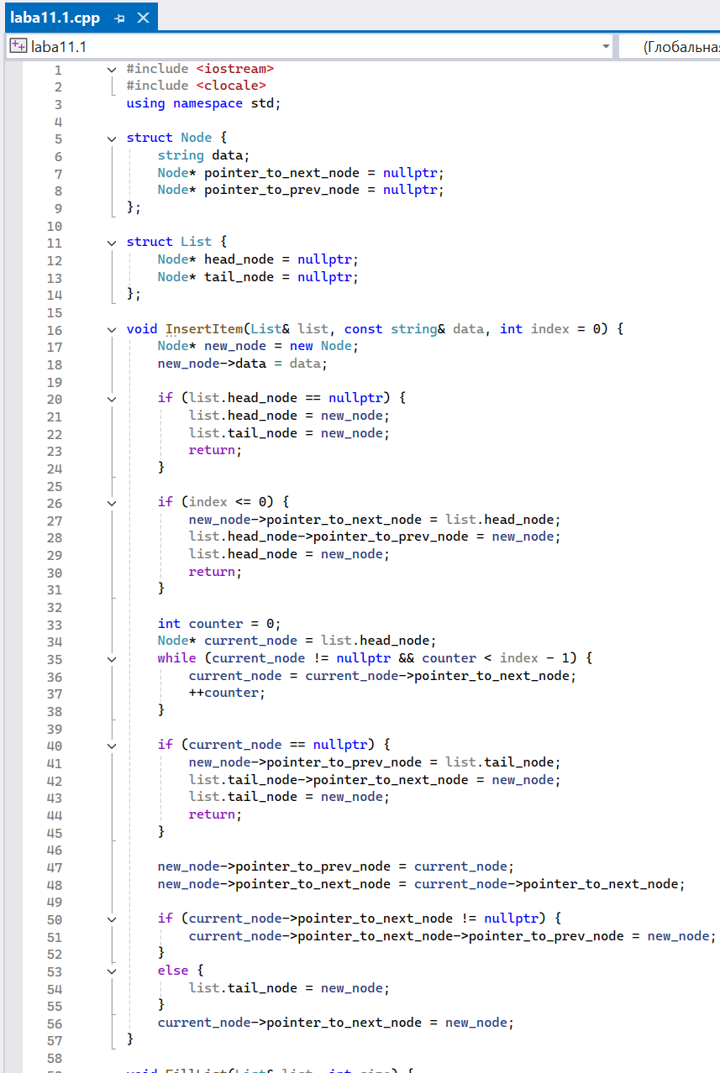
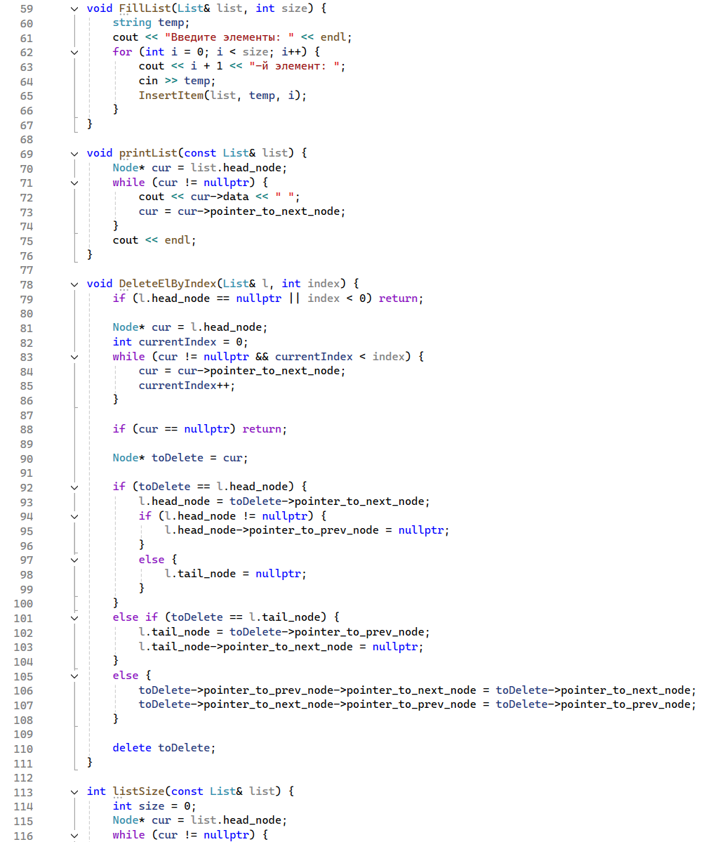
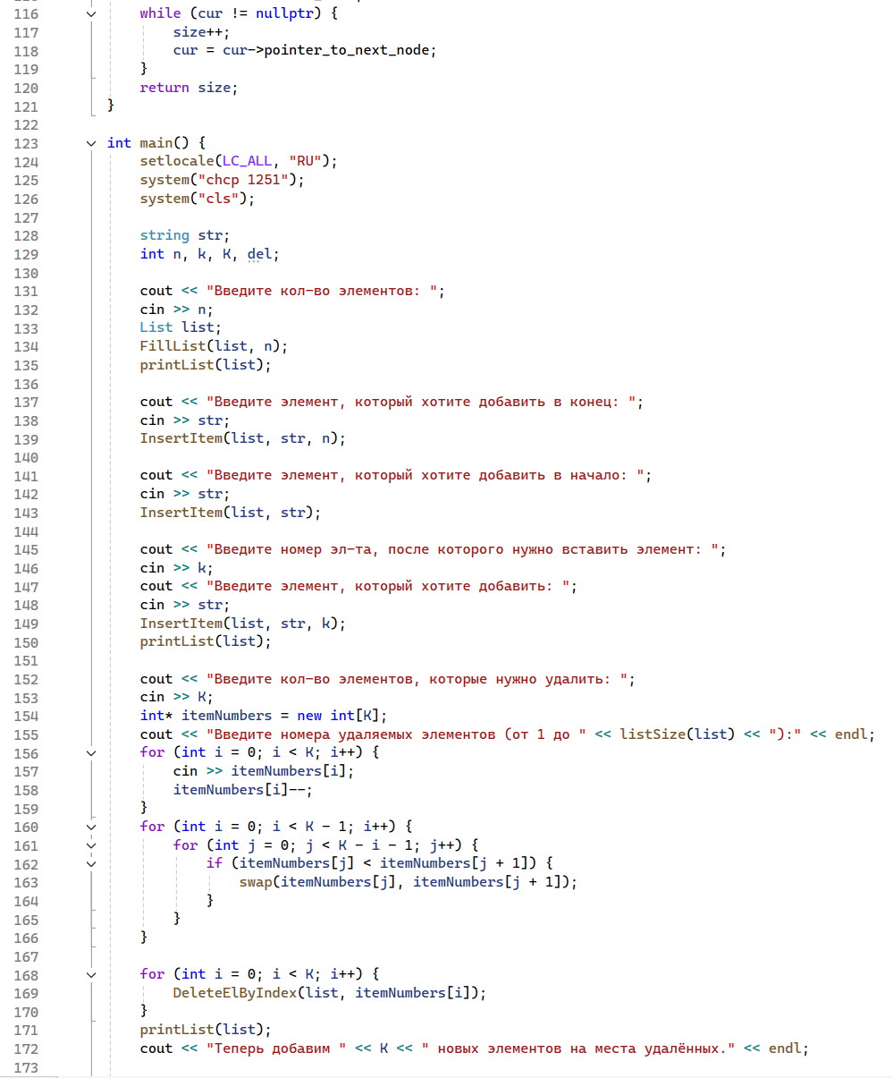
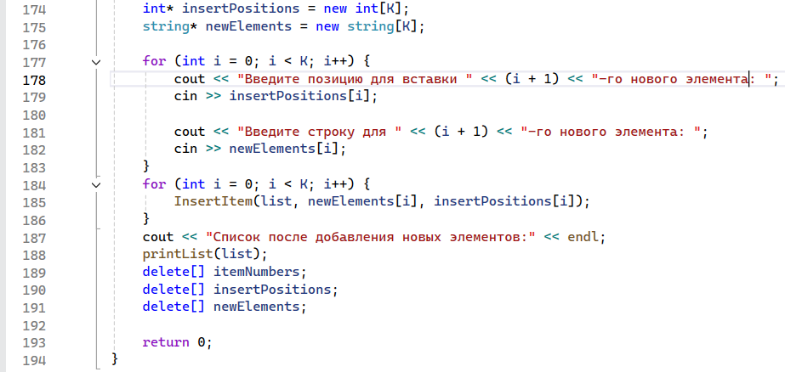
Окно вывода
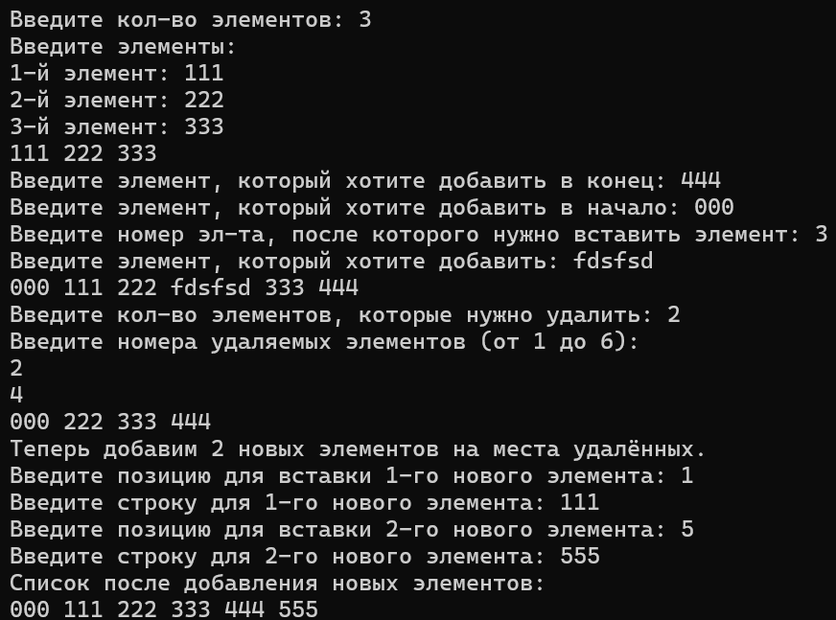
Стеки
Анализ
Структура
- Узел содержит данные и указатель на следующий (вершина стека).
- Сам стек хранит указатель на вершину (top).
Операции (классические)
- Push – добавить на вершину.
- Pop – удалить с вершины.
Особенности реализации в представленном коде
- Используются только Push и Pop.
- Все нестандартные действия (добавление в конец/дно, вставка после номера, удаление элементов с произвольными индексами, добавление новых элементов по позициям) реализованы через временные стеки.
- Это позволяет сохранить чистоту интерфейса, но снижает эффективность: каждая такая операция требует O(n) времени и O(n) дополнительной памяти.
Блок-схема
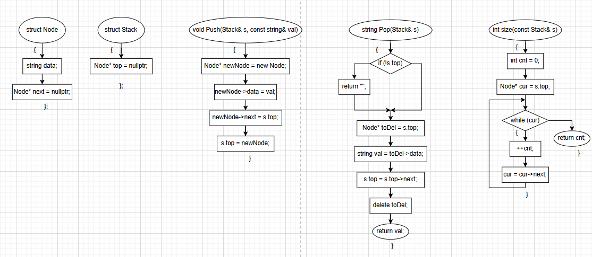
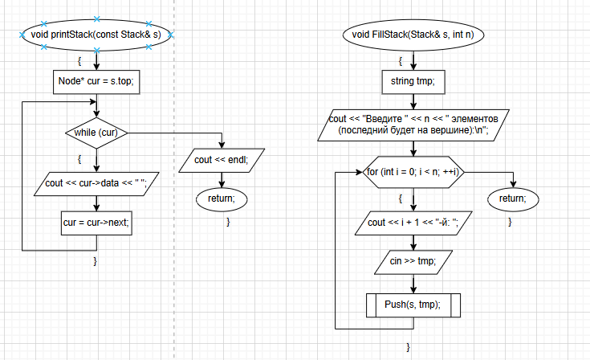
Код
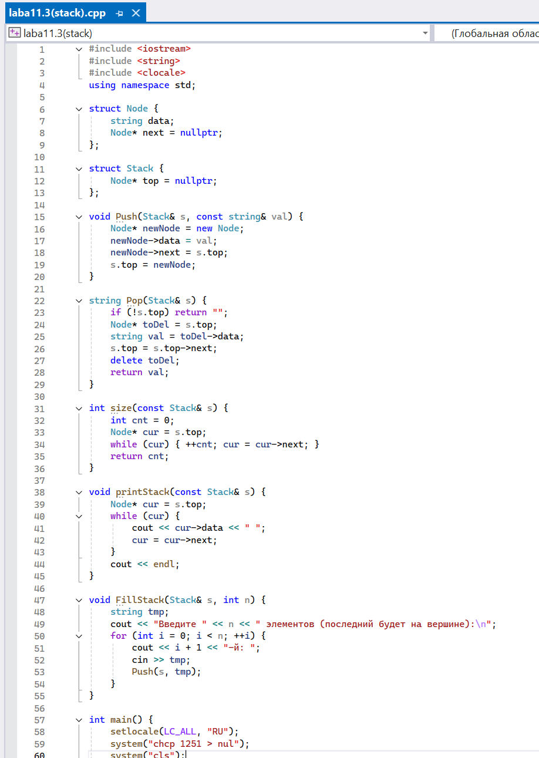
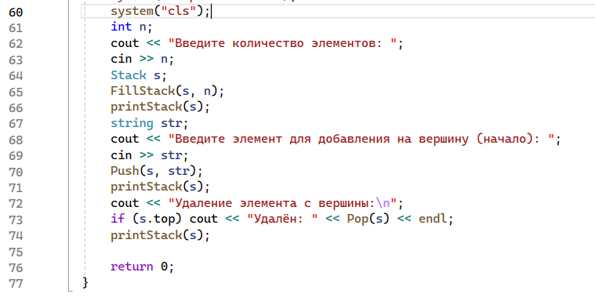
Окно вывода
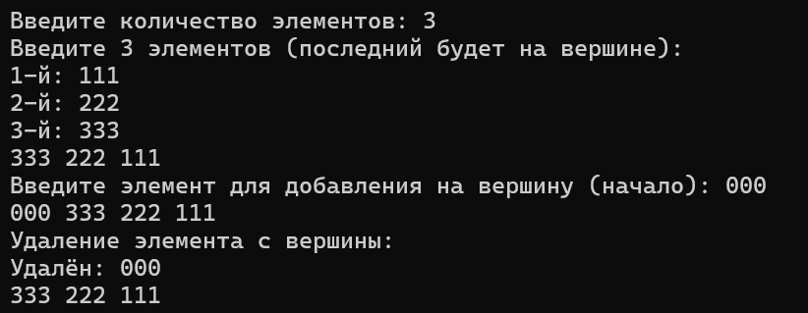
Очереди
Анализ
Структура
- Узел содержит данные и указатель на следующий.
- Очередь хранит указатели на начало (front) и конец (rear).
Операции (классические)
- Enqueue – добавить в конец.
- Dequeue – удалить из начала.
Особенности реализации в представленном коде
- Используются только Enqueue и Dequeue.
- Все нестандартные операции (добавление в начало, вставка после номера, удаление по индексу, добавление по позиции) реализованы через временные очереди.
- Эффективность аналогична стеку: каждая нестандартная операция – O(n) по времени и O(n) по памяти.
Блок-схема
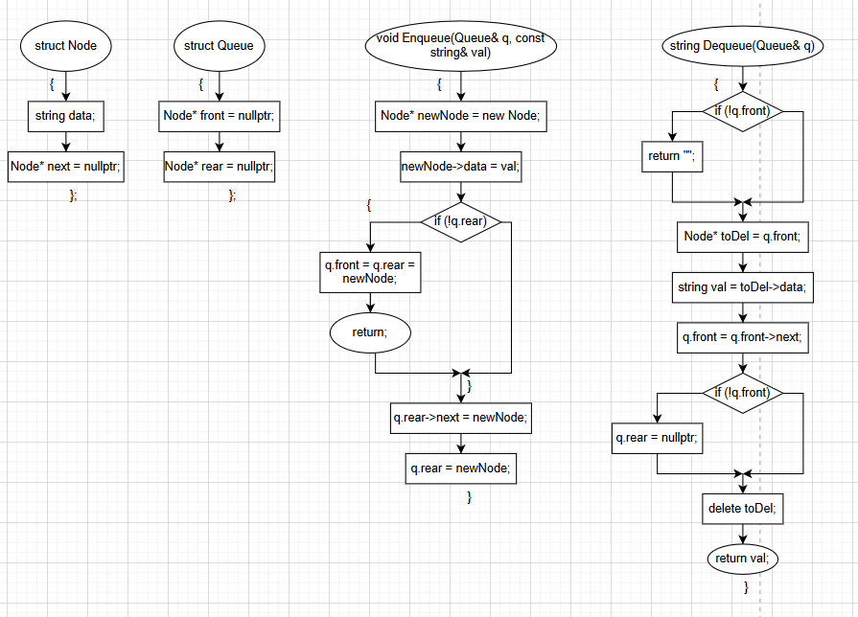
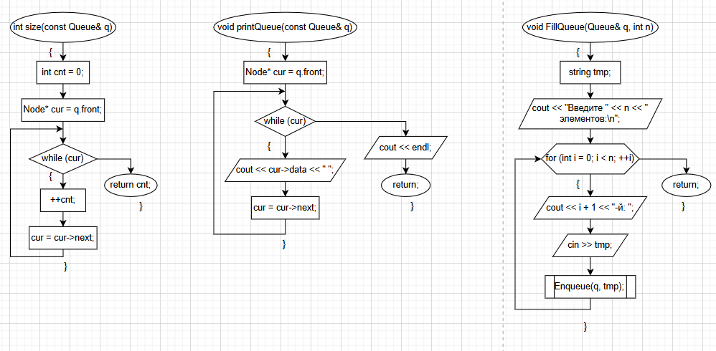
Код
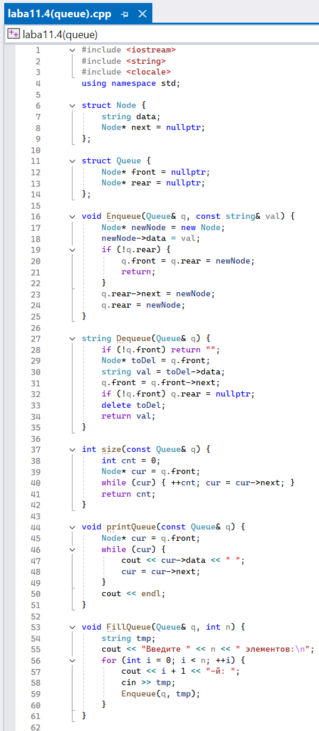
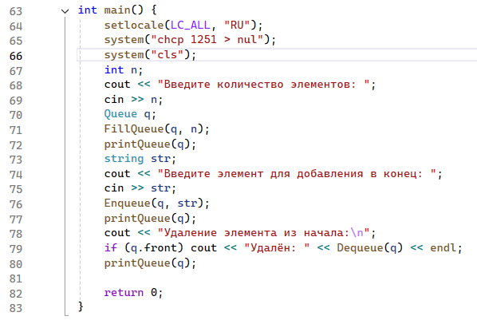
Окно вывода
